Compte rendu

Exercice 1
code 1
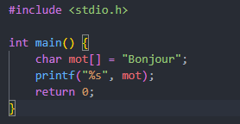
Quel est le type de la variable mot ?
Il s’agit d’un char mais qui peux contenir une chaîne de caractère

Combien de caractères contient réellement la chaîne "Bonjour" en mémoire (avec \0) ? il contient 9 caractères.

Quel est l'affichage du programme ?
Le programme affiche la chaîne de caractères «Bonjour »

En C, une chaîne est stockée dans un tableau de type char. Elle se termine toujours par le caractère spécial \0 appelé caractère de fin

code 2
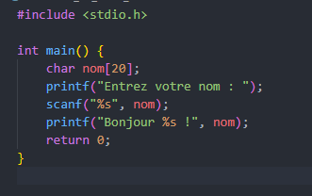

Quelle est la taille maximale de la chaîne nom ?
La taille maximale de la chaîne de caractères est de 19 caractères.

Que se passe-t-il si l'utilisateur entre plus de 19 caractères ?
Les caractères écrit après le 19eme caractère sont pas enregistrer dans la variable.
Que signifie %s dans scanf et printf ? Cela permet d’afficher ou de recuperer une chaine de caractère

Pour lire une chaîne simple (sans espaces), on utilise la fonction scanf avec le format . Pour l'afficher, on utilise printf.

Exercice 2
